Report

서버관리실무

**제목 : 9주차 과제**

**학과 : 컴퓨터소프트웨어과  
학번 : 2017100301  
이름 : 이상남  
 담당교수 : 김형철 교수님  
제출일 : 2020.10.27**

1. **blkid : 블록 장치의 속성 정보를 출력하는 명령으러 UUID, LABEL등을 확인 할 수 있다.**[사용법] # blkid [option]  
   [주요 옵션]  
   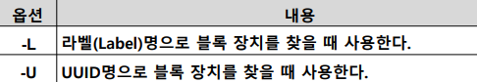
2. **lsblk :** 블록 장치의 목록을 출력하는 명령이다.  
   [사용 법] #lsblk [option] [장치명]  
   [주요 옵션]  
   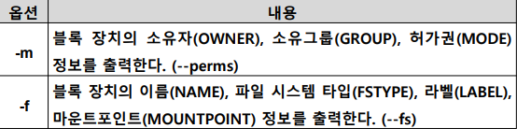
3. **findfs :** 라벨명이나 UUID명으로 파일 시스템을찾는 명령이다.  
   [사용법] # findfs LABEL=라벨명
4. **findmnt :** 파일 시스템 정보를 출력하는 명령으로 보통 마운트된 파일 시스템을 트리 구조 형태로 출력한다.  
   [사용법] # findmnt [option] [장치명]  
   [주요 옵션]  
   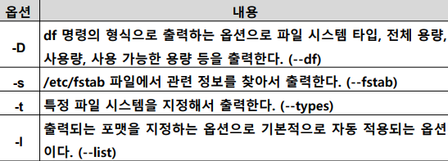
5. **server의 하드웨어 구성도**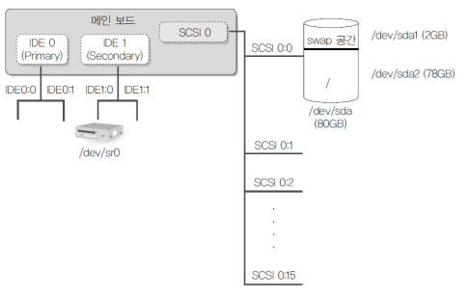
6. **IDE 장치와 SCSI 장치의 구성**▪ SCSI 장치에 하드디스크 확인  
   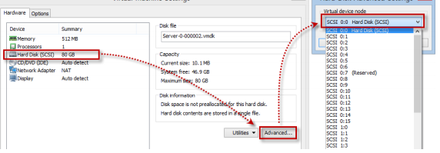  
   ▪ 하드디스크를 물리적으로는 /dev/sda, /dev/sdb, /dev/sdc … 형식으로 부름   
   ▪ 디스크 파 티 션 이 나 눠 진 것 을 논 리 적 으 로 는 /dev/sda1, /dev/sda2, /dev/sda3, /dev/sdb1, /dev/sdb2 … 형식으로 부름
7. **하드디스크 추가하기**▪ 하드디스크 1개 추가 하드웨어 구성  
   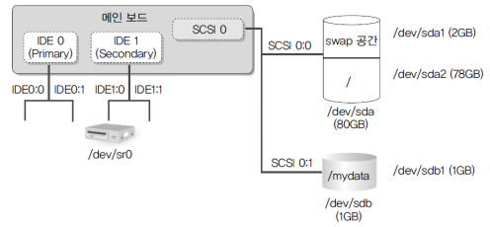  
   ▪ 장착된 디스크의 이름은 /dev/sdb  
   ▪ 논리적인 파티션의 이름은 /dev/sdb1  
   ▪ 파티션을 그냥 사용할 수 없으며 반드시 특정한 디렉터리에 마운트 시켜야만 사용이 가능  
   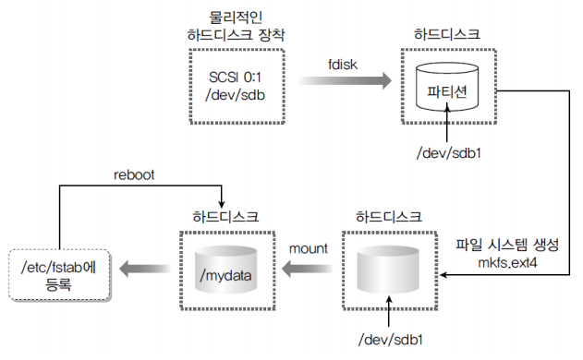
8. 새로운 디스크 추가 후에 /data로 사용하기   
   1. 하드 디스크의 장치 파일명 확인 # fdisk –l   
   2. 파티션 분할 및 생성 # fdisk /dev/sdb → 두 번째 S-ATA 디스크라고 가정하고, 디스크 전체를 하나의 파티션으로 구성하면 /dev/sdb1이 된다.   
   3. 파일 시스템 생성 # mkfs.xfs /dev/sdb1   
   4. 디렉터리 생성 # mkdir /data
9. 디스크 쿼터의 개요

* 리눅스 시스템은 기본적으로 사용자의 용량을 제한하지 않아서, 특정 사 용자가 디스크에 남아 있는 용량을 모두 사용할 수 있다.
* 따라서 사용자가 많은 서버의 경우에 사용자의 디스크 사용량 제한이 필 요한데, 이러한 제한을 디스크 쿼터라고 부른다.
* 제한 값 설정과 관련된 항목으로는 소프트(Soft)와 하드(Hard)로 구분한 다.
* 소프트는 보통 사용자에게 공지되는 제한 용량이라고 보면 된다.
* 만약 특정 사용자의 디스크 사용량은 100MB로 제한한다면 소프트 항목 값으로 지정하면 된다.
* 하드는 실제 사용자가 최대로 사용할 수 있는 값이라고 보면 된다. •
* 보통 소프트 항목값보다 좀 더 설정하는 것이 보편적이다.

1. **xfs_quota : XFS 파일 시스템의 쿼터를 관리해주는 명령어 이다.**[사용법] # xfs_quota [option]  
   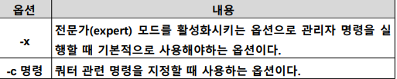
2. **edquota :** 사용자나 그룹에 쿼터를 설정할 때 사용하는 명령 실행시키면 vi편집기가 실행되고, 기본단위가 KB이다.  
   [사용법] #edquota [option]
3. **repquota :** 파일 시스템에 설정된 쿼터 정보를 출력해주는 명령이다.  
   [사용법] # repquota [option] [디렉터리명]  
   [주요 옵션]  
   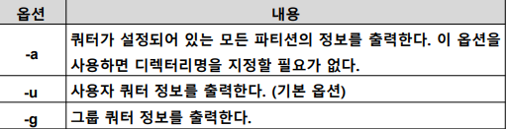
4. **quota :** 사용자나 그룹 단위로 쿼터설정 정보를출력해주는 명령이다.  
   [사용 법] $quota  
   [주요 옵션]  
   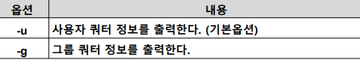
5. **사용자 쿼터 설정하기**(1) /etc/fstab 설정 • /etc/fstab에서 /home의 4번째 필드에 사용자쿼터 설정 옵션인 uquota 를 추가로 기입한다. 예) UUID=4a9a6966-508b-4201-9154-13a0307749cdc /home xfs defaults,uquota 0 0

(2) /home 영역 다시 마운팅   
# umount /home; mount -a

(3) 적용 확인  
 # mount | grep /home /dev/sda3 on /home type xfs (rw,relatime,seclabel,attr2,inode64,usrquota)

(4) 사용자에 대한 쿼터 설정   
# xfs_quota –x –c ‘limit bsoft=100m bhard=110m alin’ /home   
➔ alin 사용자의 소프트 용량 제한 100MB, 하드 용량 제한은 110MB로 설정한다.

(5) 쿼터 설정 확인   
# repquota /home